Наличие средств обучения и воспитания, в том числе приспособленных для использования инвалидами и лицами с ограниченными возможностями здоровья.
Обеспеченность средствами ТСО.docx
Средства обучения наряду с живым словом педагога являются важным компонентом образовательного процесса и элементом учебно-материальной базы ДОУ. Являясь компонентом учебно-воспитательного процесса, средства обучения оказывают большое влияние на все другие его компоненты — цели, содержание, формы, методы.
Средства обучения — это объекты, созданные человеком, а также предметы естественной природы, используемые в образовательном процессе в качестве носителей учебной информации и инструмента деятельности педагога и обучающихся для достижения поставленных целей обучения, воспитания и развития.
Имеющиеся в ДОУ средства обучения:
печатные (учебные пособия, книги для чтения, хрестоматии, рабочие тетради, раздаточный материал и т.д.);
электронные образовательные ресурсы (часто называемые образовательные мультимедиа мультимедийные учебники, сетевые образовательные ресурсы и т.п.);
аудиовизуальные (слайды);
наглядные плоскостные (плакаты, карты настенные, иллюстрации настенные, магнитные доски);
демонстрационные (гербарии, муляжи, макеты, стенды, модели демонстрационные) спортивные снаряды, мячи и т.п.
Идеальные средства обучения – это те усвоенные ранее знания и умения, которые используют педагоги и дети для усвоения новых знаний.
Материальные средства обучения – это физические объекты, которые используют педагоги и дети для детализированного обучения.
Наглядные пособия классифицируются на три группы:
Объемные пособия (модели, коллекции, приборы, аппараты и т.п.);
Печатные пособия (картины, плакаты, графики, таблицы, учебники)
Проекционный материал (кинофильмы, видеофильмы, слайды и т.п.)
Наиболее эффективное воздействие на воспитанников оказывают современные аудиовизуальные и мультимедийные средства обучения (электронные образовательные ресурсы). Аудиовизуальные средства, а также средства мультимедиа являются наиболее эффективным средством обучения и воспитания.
Принципы использования средств обучения:
учет возрастных и психологических особенностей обучающихся;
гармоничное использование разнообразных средств обучения: традиционных и современных для комплексного, целенаправленного воздействия на эмоции, сознание, поведение ребёнка через визуальную, аудиальную, кинестетическую системы восприятия в образовательных целях;
учет дидактических целей и принципов дидактики (принципа наглядности, доступности и т.д.);
сотворчество педагога и обучающегося;
приоритет правил безопасности в использовании средств обучения.
Средства обучения и воспитания, используемые в детском саду для обеспечения образовательной деятельности, рассматриваются в соответствии с ФГОС к условиям реализации основной общеобразовательной программы дошкольного образования как совокупность учебно-методических, материальных, дидактических ресурсов, обеспечивающих эффективное решение воспитательно-образовательных задач в оптимальных условиях.
Комплексное оснащение воспитательно-образовательного процесса обеспечивает возможность организации как совместной деятельности взрослого и воспитанников, так и самостоятельной деятельности воспитанников не только в рамках НОД по освоению Программы, но и при проведении режимных моментов.
Предметно-развивающая среда создана с учетом интеграции образовательных областей. Материалы и оборудование могут использоваться и в ходе реализации других областей. Подбор средств обучения и воспитания осуществляется для тех видов детской деятельности (игровая, продуктивная, познавательно-исследовательская, коммуникативная, трудовая, музыкально-художественная деятельности, восприятие художественной литературы), которые в наибольшей степени способствуют решению развивающих задач на уровне дошкольного образования, а также с целью активизации двигательной активности ребенка.
Оборудование отвечает санитарно-эпидемиологическим нормам, гигиеническим, педагогическим и эстетическим требованиям.

В Учреждении не используются специальные средства обучения и воспитания приспособленные для использования инвалидами и лицами с ограниченными возможностями здоровья для обеспечения образовательной деятельности.
Обеспеченность учебно – воспитательного процесса
средствами технического обучения.


Большая роль в эффективности качества воспитательно-образовательного процесса детского сада отводится материально - техническому обеспечению ДОУ и оснащённости образовательного процесса.
В нашем детском саду созданы необходимые условия для полноценного развития детей. Работа всего персонала ДОУ направлена на создание комфорта, уюта, положительного эмоционального климата воспитанников. Материально-техническое оснащение и оборудование ДОУ соответствуют санитарно-гигиеническим требованиям.
Оно периодически преобразовывается, трансформируется, обновляется для стимулирования физической, творческой, интеллектуальной активности детей. Все это позволяет педагогам организовывать работу по сохранению и укреплению здоровья детей, созданию положительного психологического климата в детских коллективах, а также по всестороннему развитию каждого ребенка.
Основными техническими средствами, которыми пользуются педагоги в своей работе, являются: компьютеры, ноутбуки, видеокамера, цифровой фотоаппарат, магнитофон, музыкальный центр, мультимедийный проектор, принтер, телевизор.

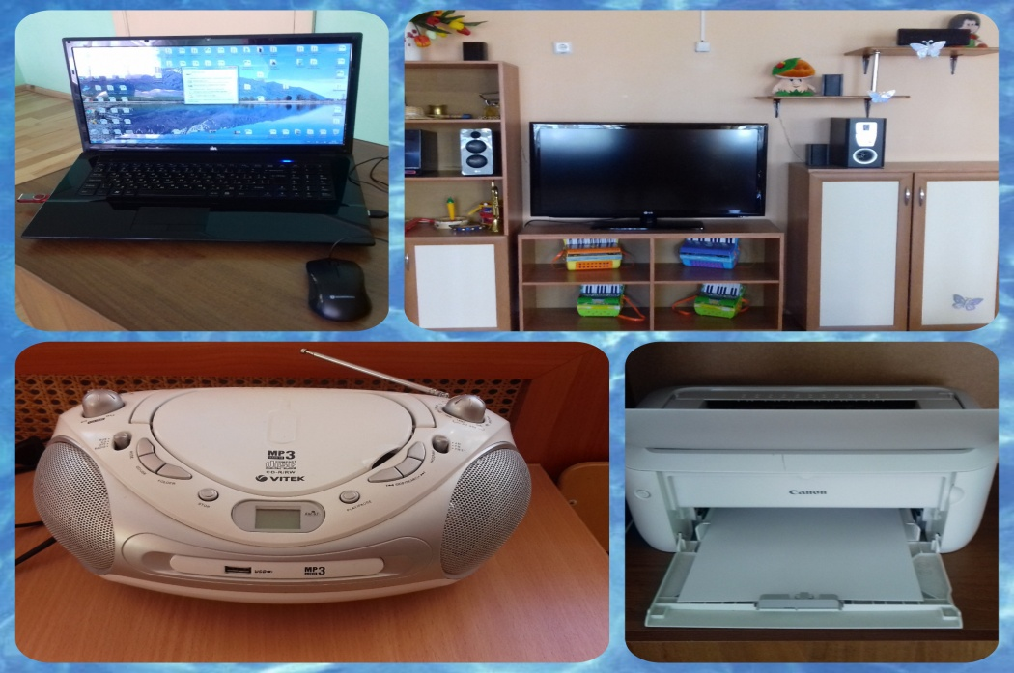
Так как одним из первых и важных представителей медиа-пространства являются мультипликационные (анимационные) фильмы. И мультфильм — наиболее эффективный воспитатель, поскольку сочетает в себе слово и картинку, т.е. включает два органа восприятия: зрение и слух. Если к этому добавить еще и совместный с ребенком анализ увиденного, мультфильм станет мощным воспитательным инструментом и одним из авторитетных и эффективных наглядных материалов.

